**HƯỚNG DẪN CÀI ĐẶT VÀ CHẠY ỨNG DỤNG ĐẦU TIÊN**

**I. Xampp:**

-Xampp là chương trình tạo máy chủ Web ( Web server) được tích hợp sẵn Apache , PHP , MySQL, FPT Server . Quản lý tiện lợi, cho phép chủ động bật tắt dịch vụ máy chủ bất cứ lúc nào. Người ta thường dùng Web server khi lập trình để đỡ tốn tiền mua hosting trước khi làm xong Website của mình.

**1. Download:** [***https://www.apachefriends.org/index.html***](https://www.apachefriends.org/index.html)

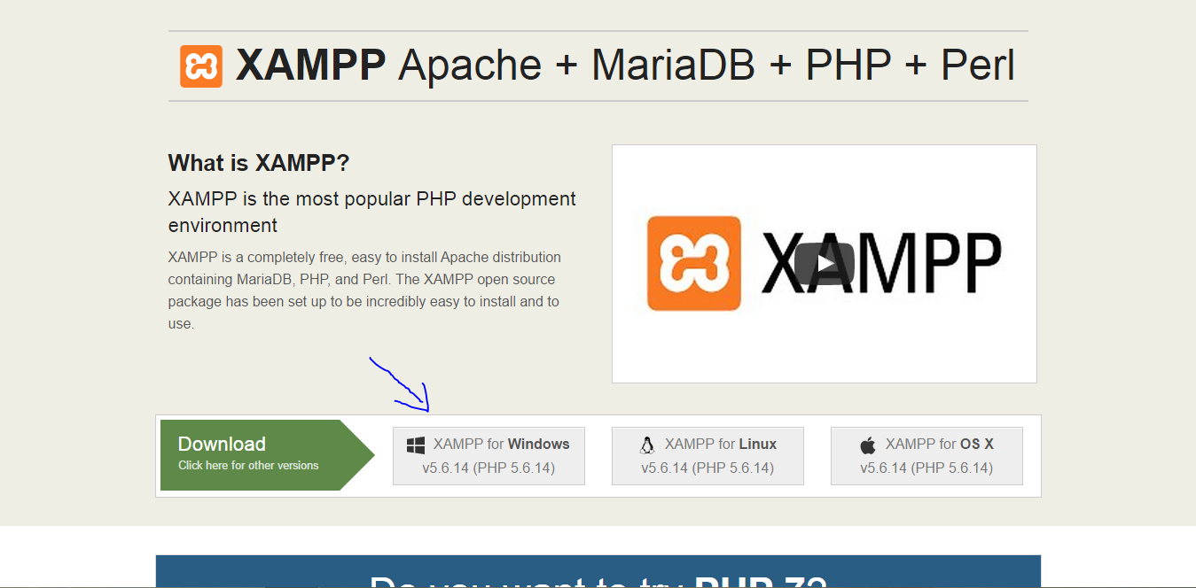

**2. Cài đặt :**

**-** Sau khi download xong mở lên rồi ấn next.

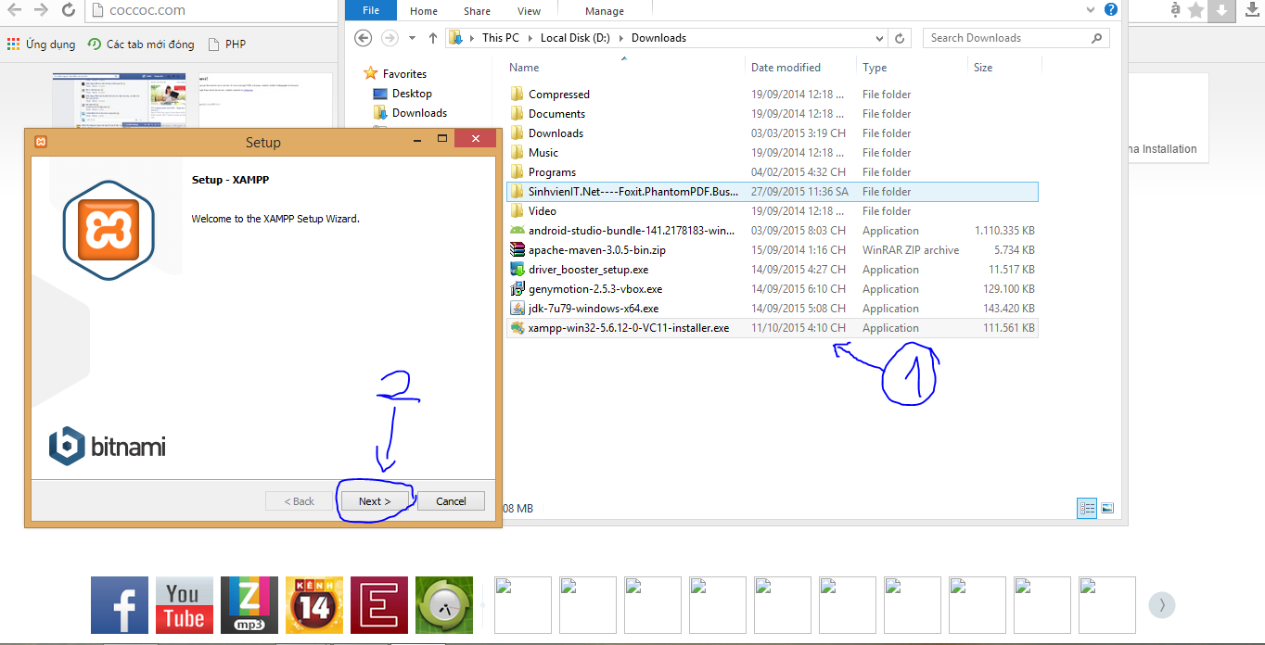

**-** Để tất cả là mặc định rồi Next đến khi cài đặt xong. Ta sẽ được thư mục ở ổ C:/xampp:

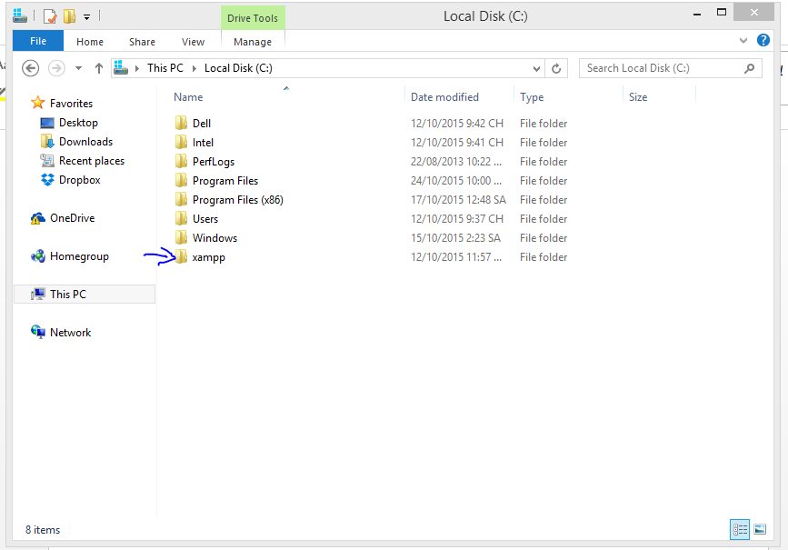

- Để khởi động server ảo thì các bạn vào thư mục C:/xampp rồi mở xampp-control.exe lên , Start Apache và Mysql lên sau đó mở trình duyệt và gõ vào đường link : **localhost** . Nếu kết quả hiện như hình là bạn đã thành công chạy máy ảo.

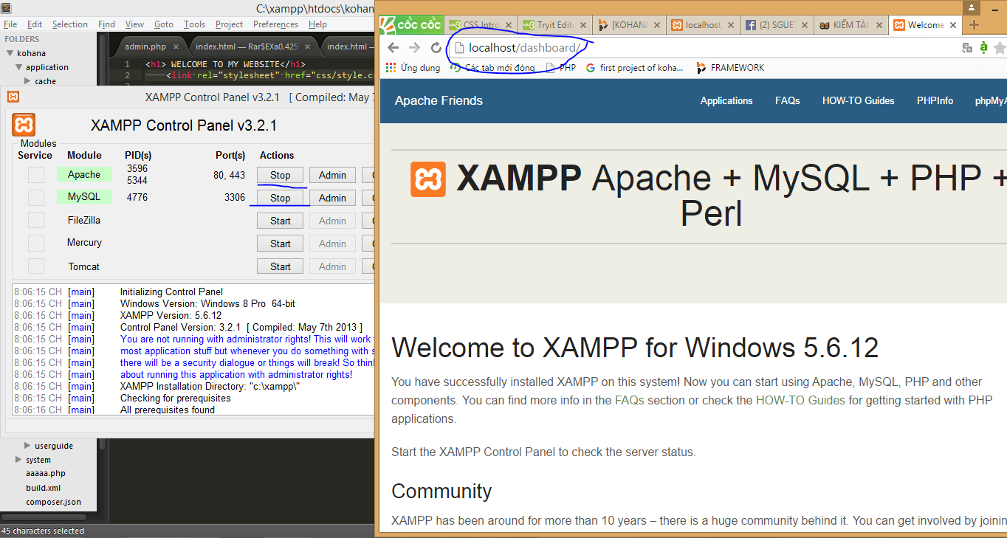

**II. Kohana Framework:**

**1. Download:**

- Truy cập vào trang : [***https://kohanaframework.org/***](https://kohanaframework.org/) . Sau đó click vào chữ Download on Github. Tại cửa sổ mới click vào phiên bản mình muốn download

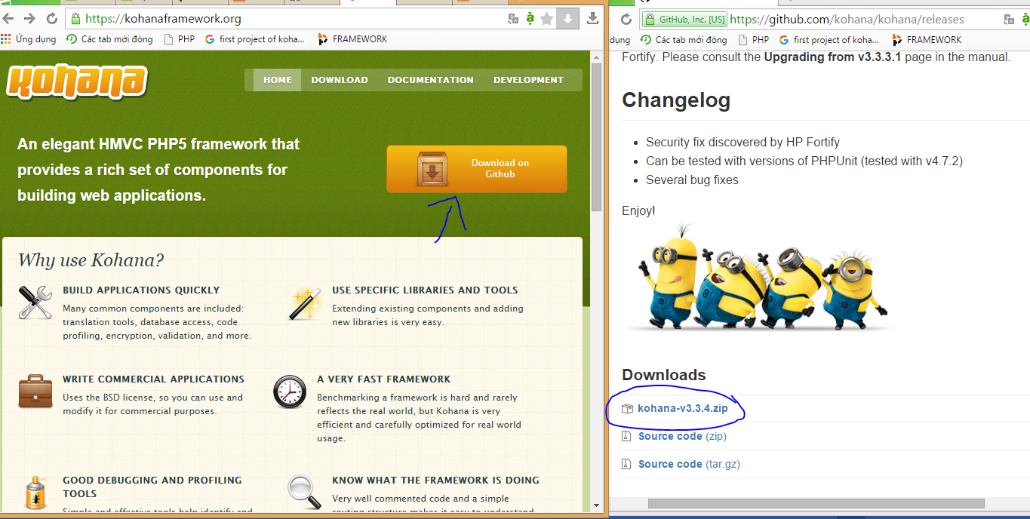

**2. Kiểm tra và chạy thử chương trình đầu tiên:**

- Sau khi Download, giải nén thư mục, đổi tên thư mục thành kohana rồi sau đó đưa vào trong C:\xampp\htdocs . Rồi mở trình duyệt ghi link: ***localhost/kohana/index.php/*** .Nếu nó hiện ra như hình là bạn đã thành công rồi

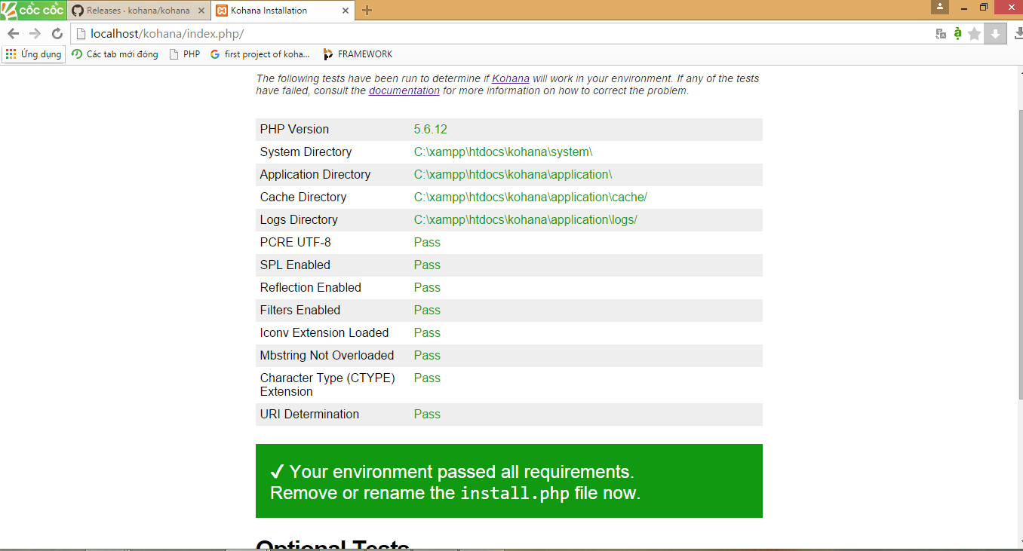

- Kohana đã tích hợp sẵn chương trình HelloWorld, chương trình nằm trong thư mục : .../kohana/application/classes/Controller/. Mở file ***Welcome.php*** lên bạn sẽ thấy như hình:

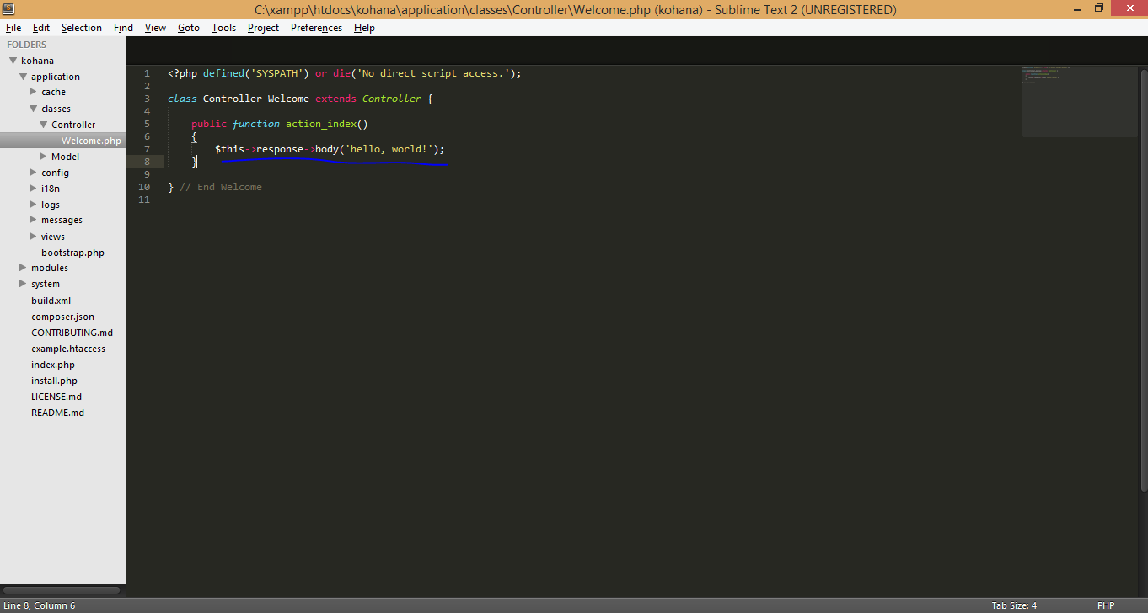

- Để gọi đúng controller , đầu tiên ta đổi tên file install.php hoặc xóa đi (file để test chương trình kohana) , sau đó để chạy thì ta gõ vào đường link : ***localhost/kohana/index.php/Welcome*** . Một số bạn khi chạy bị báo lỗi ***cookie salt*** , các bạn đừng lo, hãy mở file bootstrap.php lên, tìm đến dòng này rồi thêm vào dòng code : ***Cookie::$salt = 'foobar';***

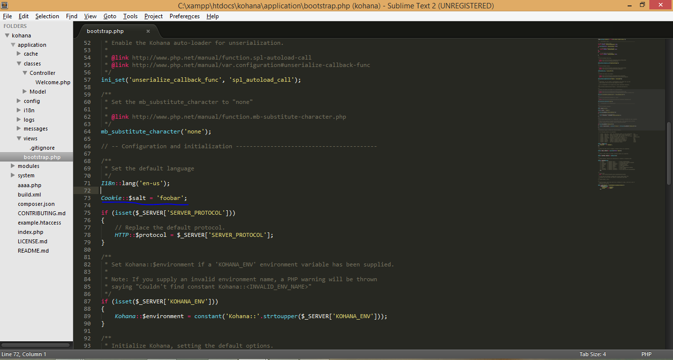

- Các bạn thử chạy lại link: ***localhost/kohana/index.php/Welcome*** trên trình duyệt và đã thấy chữ ‘ Hello, world!’ hiện lên. Như vậy là bạn đã hoàn tất các bước để chạy được file ***Welcome.php*** nằm trong controller rồi. **HUREY !!!**